温馨提示：
此套题为Word版，请按住Ctrl,滑动鼠标滚轴，调节合适的观看比例，答案解析附后。关闭Word文档返回原板块。
课时提升作业(十三)
传感器的应用
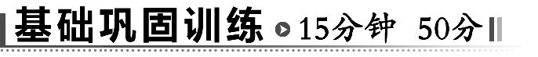
一、选择题(本大题共5小题,每小题7分,共35分。多选题已在题号后标出)
1.(多选)关于电饭锅的说法正确的是 ( )
A.电饭锅中的温度传感器其主要元件是氧化铁
B.铁氧体在常温下具有铁磁性,温度很高时失去铁磁性
C.用电饭锅烧水,水开时能自动断电
D.用电饭锅煮饭时,若温控开关自动断电后,它不能自动复位
【解析】选B、D。电饭锅中的温度传感器其主要元件是铁氧体,故A错误,B正确。因水开时温度约为100℃,达不到居里温度,故不能自动断电,C错误;温控开关只能手动闭合,故D正确。
【变式训练】下列说法中正确的是 ( )
A.电饭锅中的敏感元件是光敏电阻
B.测温仪中测温元件可以是热敏电阻
C.机械式鼠标中的传感器接收到连续的红外线,输出不连续的电脉冲
D.火灾报警器中的光传感器在没有烟雾时呈现低电阻状态,有烟雾时呈现高电阻状态
【解析】选B。电饭锅中的敏感元件是感温铁氧体,A错误;机械式鼠标中的传感器接收断续的红外线脉冲,输出相应的电脉冲信号,C错误;火灾报警器中的光传感器在没有烟雾时呈现高电阻状态,有烟雾时呈现低电阻状态,D错误。
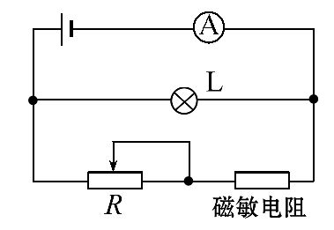
2.(多选)已知磁敏电阻在没有磁场时电阻很小,有磁场时电阻变大,并且磁场越强阻值越大。为探测磁场的有无,利用磁敏电阻作为传感器设计了如图所示电路,电源的电动势E和内阻r不变,在没有磁场时调节变阻器R使电灯L正常发光。若探测装置从无磁场区进入强磁场区,则 ( )
A.电灯L变暗 B.电灯L变亮
C.电流表的示数增大 D.电流表的示数减小
【解析】选B、D。探测装置从无磁场区进入强磁场区,磁敏电阻阻值变大,电流表示数减小,灯泡L变亮,故B、D正确。
3.许多办公楼及宿舍楼的楼梯上的电灯到了晚上能够自动做到“人来即亮,人走即灭”,而白天电灯却不亮,其神奇功能在于控制灯的“开关”传感器,下面有关该传感器的说法中正确的是 ( )
A.该传感器能够测量的物理量是位移和温度
B.该传感器能够测量的物理量是位移和光强
C.该传感器能够测量的物理量是光强和声音
D.该传感器能够测量的物理量是压力和位移
【解析】选C。由题意可知该传感器能够感受光强弱的变化及声音(或振动)的变化,A、B、D错,C对。
4.(2014·合肥高二检测)将如图所示装置安装在沿直轨道运动的火车车厢中,使杆沿轨道方向固定,就可以对火车运动的加速度进行检测。闭合开关S,当系统静止时,穿在光滑绝缘杆上的小球停在O点,固定在小球上的变阻器滑片停在变阻器BC的正中央,此时,电压表指针指在表盘刻度中央。当火车在水平方向有加速度时,小球在光滑绝缘杆上移动,滑片P随之在变阻器上移动,电压表指针发生偏转。已知,当火车向左加速运动时,电压表的指针向右偏。则 ( )
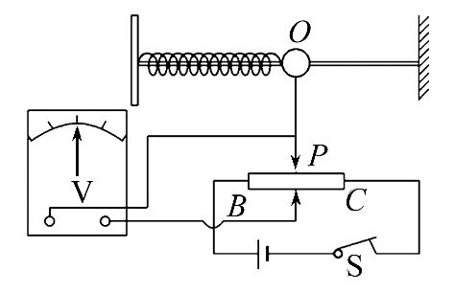
A.电压表指针向左偏,说明火车可能在向右做加速运动
B.电压表指针向右偏,说明火车可能在向右做加速运动
C.电压表指针向左偏,说明火车可能在向右做减速运动
D.电压表指针向左偏,说明火车可能在向左做加速运动
【解析】选A。因为当火车向左加速运动时,小球的加速度也向左,小球在水平方向上受的力向左,小球向右偏,电压表的指针向右偏。所以电压表指针向左偏,说明火车可能在向右做加速运动或向左做减速运动;电压表指针向右偏,说明火车可能在向左做加速运动或向右做减速运动。故只有选项A正确。
【变式训练】传感器是一种采集信息的重要器件。下图是由电容器作为传感器来测定压力变化的电路,当待测压力作用于可动膜片电极上时,以下说法正确的是 ( )
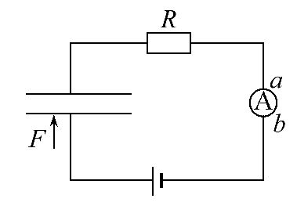
①若F向上压膜片电极,电路中有从a到b的电流
②若F向上压膜片电极,电路中有从b到a的电流
③若F向上压膜片电极,电路中不会出现电流
④若电流表有示数,则说明压力F发生变化
⑤若电流表有示数,则说明压力F不会发生变化
A.②④ B.①④ C.③⑤ D.①⑤
【解析】选B。当F向上压膜片时,电容C变大,而C=,U不变,故Q变大,电容器充电,①对②③错;当压力F不变时,电容器断路,电流表示数为0,故④对⑤错。
5.某学习小组的同学在用多用电表研究热敏特性实验中,安装好如图所示的装置。向杯内加入冷水,温度计的示数为20℃,多用电表选择适当的倍率,读出热敏电阻的阻值R₁。然后向杯内加入热水,温度计的示数为60℃,发现多用电表的指针偏转角度较大,则下列说法正确的是 ( )
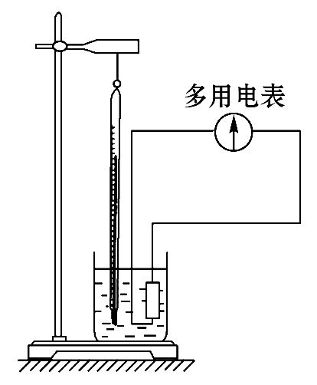
A.多用电表应选用电流挡,温度升高换用大量程测量
B.多用电表应选用电流挡,温度升高换用小量程测量
C.多用电表应选用欧姆挡,温度升高时换用倍率大的挡
D.多用电表应选用欧姆挡,温度升高时换用倍率小的挡
【解析】选D。测电阻应选用欧姆挡。当温度升高时,热敏电阻受温度变化的影响,偏转角度增大,说明电阻阻值变小,所以应换用倍率小的挡。
【总结提升】关于热敏电阻的两点提醒
(1)随温度的升高,热敏电阻的阻值有可能减小,也有可能增大。
(2)并非所有半导体材料都可以当成光敏电阻或热敏电阻使用。
二、非选择题(15分)
6.如图所示为一种加速度仪的示意图。质量为m的振子两端连有劲度系数均为k的轻弹簧,电源的电动势为E,不计内阻,滑动变阻器的总阻值为R,有效长度为L,系统静止时滑动触头位于滑动变阻器正中,这时电压表指针恰好在刻度盘正中。求:
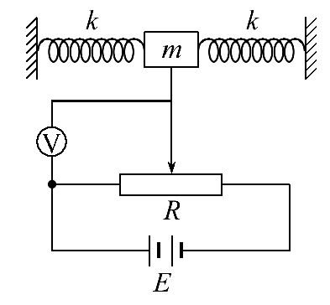
(1)系统的加速度a(以向右为正)和电压表读数U的函数关系式。
(2)将电压表刻度改为加速度刻度后,其刻度是均匀的还是不均匀的?为什么?
(3)若电压表指针指在满刻度的位置,此时系统的加速度大小和方向如何?
【解析】(1)当振子向左偏离中间位置x距离时,由牛顿第二定律得2kx=ma ①
电压表的示数为U=E ②
由以上两式解得a=(E-2U) ③
(2)均匀的,因为加速度a与电压表示数U是一次函数(线性)关系。
(3)当滑动触头滑到最右端时,电压表最大示数U_{m}=E,电压表指针指在满刻度的位置时,U=E
代入③式解得a=-,方向向左。
答案:(1)a=(E-2U) (2)见解析
(3) 方向向左
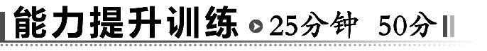
一、选择题(本大题共4小题,每小题7分,共28分。多选题已在题号后标出)
1.(多选)下列说法正确的是 ( )
A.话筒是一种常用的声传感器,其作用是将电信号转换为声信号
B.电熨斗能够自动控制温度的原因是它装有双金属片温度传感器,这种传感器的作用是控制电路的通断
C.电子秤所使用的测力装置是力传感器
D.半导体热敏电阻常用做温度传感器,因为温度越高,它的电阻值越大
【解析】选B、C。话筒的作用是将声信号转换为电信号,故A错误;电熨斗装有双金属片温度传感器来控制电路通断,B正确;电子秤用的是力传感器,故C正确;半导体热敏电阻有两类,正温度系数的热敏电阻的阻值随温度升高而增大,负温度系数的热敏电阻的阻值随温度升高而减小,故D错误。
2.如图所示是自动调温式电熨斗,下列说法错误的是 ( )
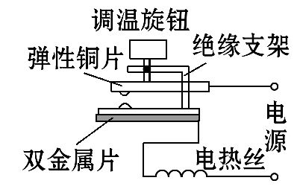
A.常温时上下触点是接触的
B.双金属片温度升高时,上金属片形变较大,双金属片将向下弯曲
C.原来温度控制在80℃断开电源,现要求60℃断开电源,应使调温旋钮下调一些
D.由熨烫丝绸衣物状态转换为熨烫棉麻衣物状态,应使调温旋钮下调一些
【解析】选C。自动调温式电熨斗,常温时上下触点是接触的,A正确;温度升高到一定程度触点要断开,双金属片应向下弯曲,B正确;把断开电源的温度从80℃调到60℃,旋钮应上调一些,C错误;棉麻衣物比丝绸衣物需要更高的温度,故应将旋钮下调一些,D正确。因此选C。
【变式训练】关于电熨斗中双金属片,下列说法正确的是 ( )
A.双金属片随温度的变化,两种金属的形变量一样
B.当温度升高时,双金属片向膨胀系数大的金属那边弯曲
C.当温度升高时,双金属片向膨胀系数小的金属那边弯曲
D.电熨斗中双金属片主要是通过控制电路电流的大小来实现温度的控制
【解析】选C。当温度升高时,膨胀系数大的金属片膨胀更多一些,双金属片向膨胀系数小的金属那边弯曲,故C项正确,A、B错误;电熨斗中双金属片主要是通过控制电路的通断来实现温度的控制,D错误。
3.用电流传感器可以清楚地演示一些电学元件对电路中电流的影响。如图所示,在电路中接入电感线圈,闭合开关时,计算机显示的电流随时间变化的图像会是哪一种 ( )
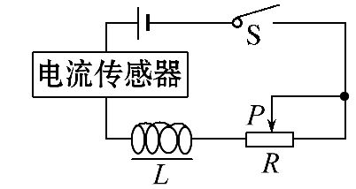
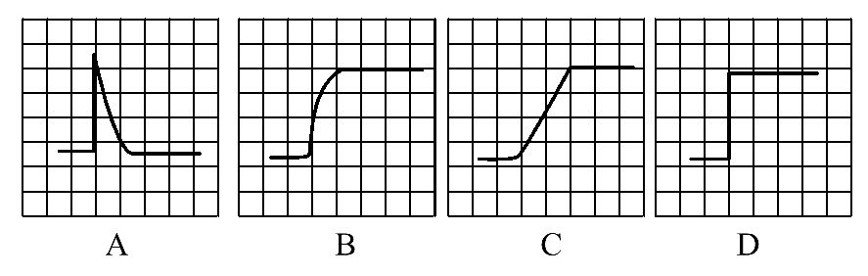
【解析】选B。当闭合开关时,通过电感线圈的电流是逐渐增大的,但并不是均匀增大,一段时间后电流恒定,故选项B正确。
4.(2014·扬州高二检测)某种角速度计,其结构如图所示。当整个装置绕轴
OO′转动时,元件A相对于转轴发生位移并通过滑动变阻器输出电压,电压传感器(传感器内阻无限大)接收相应的电压信号。已知A的质量为m,弹簧的劲度系数为k、自然长度为l,电源的电动势为E、内阻不计。滑动变阻器总长也为l,电阻分布均匀,装置静止时滑片P在变阻器的最左端B端,当系统以角速度ω转动时,则 ( )
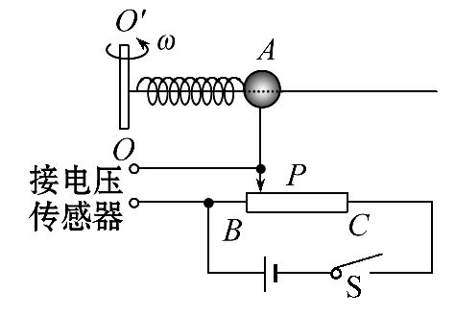
A.电路中电流随角速度的增大而增大
B.电路中电流随角速度的增大而减小
C.弹簧的伸长量为x=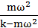
D.输出电压U与ω的函数式为U=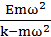
【解析】选D。电路中的电流与角速度无关,A、B错;弹簧弹力提供向心力,kx=
mω²r,r=l+x,故x=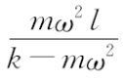,C错误;根据U=IR_{x}=·R_{x}=E·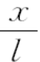,故U=,D正确。
二、非选择题(本大题共2小题,共22分)
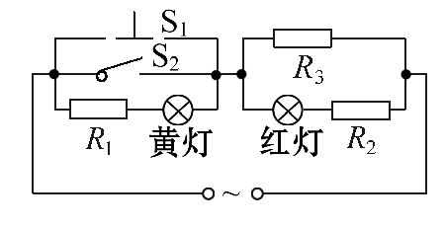
5.(10分)如图所示是电饭煲的电路图,S₁是一个控温开关,手动闭合后,当此开关温度达到居里点(103℃)时,会自动断开。S₂是一个自动控温开关,当温度低于70℃时,会自动闭合;温度高于80℃时,会自动断开。红灯是加热时的指示灯,黄灯是保温时的指示灯。分流电阻R₁=R₂=500Ω,加热电阻丝R₃=50Ω,两灯电阻不计。
(1)分析电饭煲的工作原理。
(2)计算加热和保温两种状态下,电饭煲消耗的电功率之比。
【解析】(1)电饭煲盛上食物后,接上电源,S₂自动闭合,同时手动闭合S₁。这时黄灯短路,红灯亮,电饭煲处于加热状态。加热到80℃时,S₂自动断开,S₁仍闭合;水烧开后,温度升高到居里点103℃时,开关S₁自动断开,这时饭已煮熟,黄灯亮,电饭煲处于保温状态。由于散热,待温度降于70℃时,S₂自动闭合,电饭煲重新加热,温度达到80℃时,S₂又自动断开,再次处于保温状态。
(2)加热时电饭煲消耗的电功率P₁=,保温时电饭煲消耗的电功率P₂=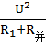,两式中
R_{并}=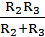=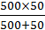Ω=Ω。
从而有=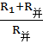=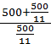=。
答案:(1)见解析 (2)12∶1
6.(12分)(2014·苏州高二检测)如图甲(a)所示为一测量硫化镉光敏电阻特性的实验电路,电源电压恒定。电流表内阻不计,开关闭合后,调节滑动变阻器滑片,使小灯泡发光亮度逐渐增强,测得流过电阻的电流和光强的关系曲线如图甲(b)所示,试根据这一特性由图乙中给定的器材设计一个自动光控电路。
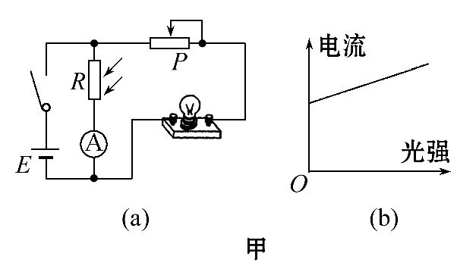
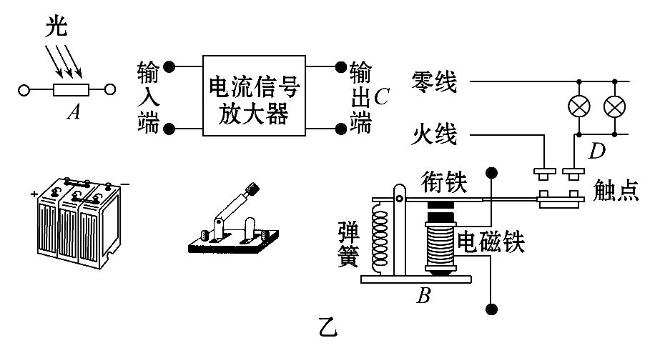
【解析】由光敏电阻的特性曲线可以看出,当入射光增强时,光敏电阻的阻值减小,流过光敏电阻的电流增大。
根据题意设计的自动光控电路如图所示,控制过程:当有光照射时,光电流经过放大器输出一个较大的电流,驱动电磁铁吸引衔铁使两个触点断开,当无光照射时,光电流减小,放大器输出电流减小,电磁铁释放衔铁,使两个触点闭合,控制电路接通,灯开始工作。
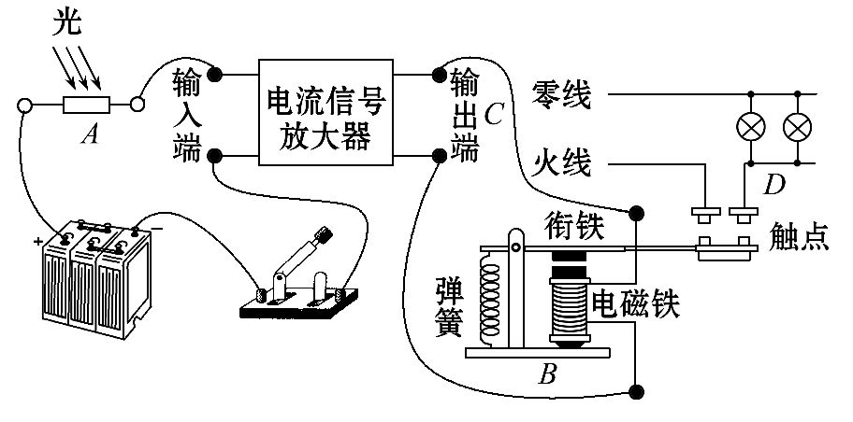
答案:见解析图
关闭Word文档返回原板块

